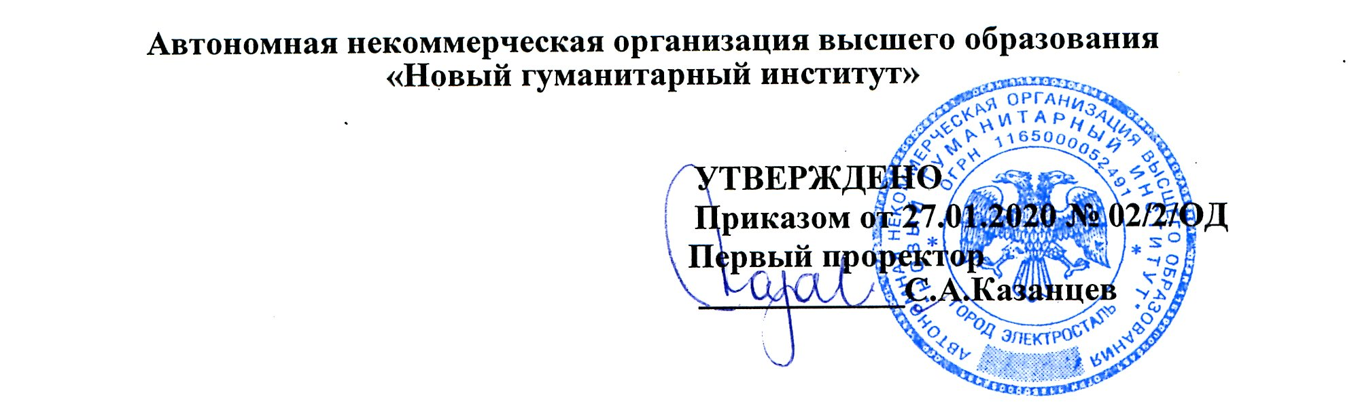
Положение
об условиях присутствия детей на публичном показе, при публичном исполнении, демонстрации посредством зрелищного мероприятия информационной продукции, запрещенной для детей, в случае их организации и (или) проведения Автономной некоммерческой организации высшего образования «Новый гуманитарный институт»
1. Настоящее Положении об условиях присутствия детей на публичном показе, при публичном исполнении, демонстрации посредством зрелищного мероприятия информационной продукции, запрещённой для детей, в случае их организации и (или) проведения (далее - Положение) в Автономной некоммерческой организации высшего образования «Институт непрерывного образования» (далее - Институт) разработано с целью выполнения требований законодательства Российской Федерации о защите детей, не достигших возраста восемнадцати лет и не объявленных полностью дееспособными (эмансипированными) (далее - дети), которые могут проходить учёбу в Институте или быть пользователями информации, исходящей от Института, в том числе посредством посещения официального сайта Института в информационно-коммуникационной сети Интернет, публичных мероприятий, организуемых Институтом.
2. Положение разработано на основании следующих документов:
- Федеральный закон от 29 декабря 2012 г. № 273-ФЗ «Об образовании в Российской Федерации» (с изменениями и дополнениями);
- Федеральный закон от 29 декабря 2010 г. № 436-ФЗ «О защите детей от информации, причиняющей вред их здоровью и развитию» (с изменениями и дополнениями);
- Федеральный закон от 27 июля 2006 г. № 149-ФЗ «Об информации, информационных технологиях и защите информации» (с изменениями и дополнениями);
- Требования к административным и организационным мерам, техническим и программно-аппаратным средствам защиты детей от информации, причиняющей вред их здоровью и (или) развитию, утверждённые приказом Минкомсвязи России от 16.06.2014 № 161;
- Локальные нормативные акты Автономной некоммерческой организации высшего образования «Новый гуманитарный институт»;
- Положение о защите детей в Автономной некоммерческой организации высшего образования «Новый гуманитарный институт» от информации, причиняющей вред их здоровью и развитию (далее - Положение о защите детей);
- Положение о порядке проведения внутреннего контроля за соблюдением обязательных требований о защите детей от информации, причиняющей вред из здоровью и (или) развитию;
- иных документов.
3. Положение устанавливает дополнительные требования к порядку организации и проведения массовых мероприятий в Институте.
4. О проведении зрелищного мероприятия с демонстрацией информационной продукции его организатор информирует первого проректора и Комиссию по классификации информации (далее - Комиссия), сообщает тему, место, время проведения мероприятия и предоставляет материалы, предполагаемые к демонстрации.
- Для организации и проведения мероприятия, обеспечения доступа на мероприятие работников и обучающихся назначается лицо, ответственное за демонстрацию посредством зрелищного мероприятия информационной продукции.
- До начала демонстрации посредством зрелищного мероприятия информационной продукции она классифицируется Комиссией и ей присваивается знак информационной продукции в соответствии с Положением о защите детей, которым устанавливается порядок классификации информации, категории информации и их содержание.
В случае демонстрации нескольких видов информационной продукции для детей разных возрастных категорий указанный знак должен соответствовать информационной продукции для детей старшей возрастной категории.
7. Знак информационной продукции размещается на объявлениях о проведении зрелищного мероприятия, а также на входных билетах, приглашениях и иных документах, предоставляющих право его посещения.
В объявлениях знак информационной продукции размещается в правом нижнем углу. Размер знака информационной продукции должен составлять не менее чем пять процентов площади объявления о проведении соответствующего зрелищного мероприятия.
- В случае если в рекламном объявлении дается информация о цикле зрелищных мероприятий, предназначенных для различных возрастных групп, знак информационной продукции проставляется напротив названия каждого зрелищного мероприятия.
- Демонстрация посредством зрелищного мероприятия информационной продукции, содержащей информацию:
- запрещённую для распространения среди обучающихся;
- распространение которой среди обучающихся возрастных категорий ограничено, предваряется непосредственно перед началом мероприятия звуковым сообщением о недопустимости или об ограничении присутствия на такой демонстрации обучающихся соответствующих возрастных категорий.
- В прокатном удостоверении аудиовизуального произведения должны содержаться сведения о категории данной информационной продукции.
- К информационной продукции, используемой во время проведения зрелищного мероприятия, могут также относиться:
- издательская продукция, распространяемая среди участников мероприятия (читателей);
- презентационные и видео материалы, являющиеся иллюстрацией к приводимому мероприятию;
- элементы, используемые при оформлении книжных и других выставок.
- В случае необходимости присутствия обучающихся на публичном показе, при публичном исполнении, демонстрации посредством зрелищного мероприятия информационной продукции, запрещённой для детей, не менее чем за неделю организатором мероприятия должен быть предоставлен первому проректору план проведения мероприятия с поминутным регламентом по каждому пункту плана мероприятия.
- Лицо, ответственное за сопровождение обучающихся на данное мероприятие, должно обеспечить организованный вывод обучающихся определенных возрастных категорий не менее чем за 10 минут до демонстрации информационной продукции, запрещённой для детей на расстояние не менее чем сто метров от границ территорий места проведения зрелищного мероприятия.
- Демонстрация посредством зрелищного мероприятия информационной продукции допускается только при условии применения административных мер, технических и программно-аппаратных средств защиты обучающихся от информации, причиняющей вред их здоровью и (или) развитию.
- Организатор зрелищного мероприятия несёт ответственность за обеспечение эффективного и безопасного использования демонстрации посредством зрелищного мероприятия информационной продукции, а также выполнение установленных Положением условий.
- Организация проведения публичного мероприятия без решения Комиссии о классификации информационной продукции или о том, что продукция не подлежит классификации, не допускается.

